Protokoll Generalversammlung
Angestellte Huntsman 20. Mai 2025

Traktanden

1. Begrüßung der Teilnehmer und Präsenzkontrolle
2. Wahl der Stimmzähler und Annahme Traktandenliste
3. Genehmigung des Protokolls der GV 2024
4. Jahresbericht 2024
5. Anträge
6. Jahresrechnung 2024
7. Revisorenbericht 2024
Genehmigung der Jahresrechnung 2024 und Entlastung des Vorstands
8. Budget 2025
9. Mitgliederbeiträge 2025
10. Wahl des Tagespräsidenten
11. Wahlen des Vorstands und der Revisoren 2025
12. Diverses

1. Begrüssung

Die Generalversammlung (GV) 2025 der Angestellten Huntsman findet auf dem Schiff MS „Christoph Merian“ statt.
Andreas Riegger begrüßt alle Teilnehmer. Die Versammlung beginnt um 17:00 Uhr.
Die Einladungen zur GV sind den Mitgliedern rechtzeitig schriftlich zugestellt worden.

2. Wahl der Stimmzähler und Annahme Traktandenliste

Es sind 25 stimmberechtigte Mitglieder erschienen, 10 Partner:innen und Pierre Derivaz von Angestellte Schweiz. Es haben sich 7 Mitglieder abgemeldet.
Die Traktandenliste wird einstimmig angenommen.

3. Protokoll der GV 2024

Das Protokoll der GV 2024 liegt vor und ist auf der Homepage abgelegt und kann beim Vorsitzenden eingesehen werden. Auf ein Vorlesen wird verzichtet. Dem Protokoll wird einstimmig zugestimmt.

4. Jahresbericht des Vorstands

Verbandsarbeit und Aktionen:
- 08.03.2024: Vorstandsworkshop in Munzingen
- 21.03.2024: Gipfelitreffen Saline Schweizerhalle
- 18.04.2024: GV – mit Theatherstück “d’Senioren-WG”, Basel
- 23.04.2024: Kompetenztagung in Visp
- 07.06.2024: Delegiertenversammlung Angestellte Schweiz, Luzern
- 04.07.2024: Lunch Break Event – Selbstmanagement
- 29.08.2024: Pensionierten-Ausflug Vogelwarte Sempach
- 19.09.2024: Lunch Break Event – Glück
- 24.10.2024: Vortrag Kriminalprävention, Polizei Basel
- 26.11.2024: Lunch Break Event – Body Language

Zusammenarbeit und Networking:
- jährlicher Vorstandsworkshop
- 6 Vorstandssitzungen
- Unterstützung der KollegInnen der Personalvertretung
- Kontakt und Austausch mit den Stiftungsräten der Pensionskasse
- Kontakt und Austausch mit Angestellte Schweiz
- Teilnahme an den Tagungen und der Delegiertenversammlung von Angestellte Schweiz sowie den regionalen Branchenkonferenzen Chemie/Pharma
- Pflege des Netzwerkes mit den Vorständen der Branchen Chemie/Pharma
- Gespräche mit HR und Management Huntsman

5. Anträge

Es sind keine Anträge eingegangen

6. Jahresrechnung 2024
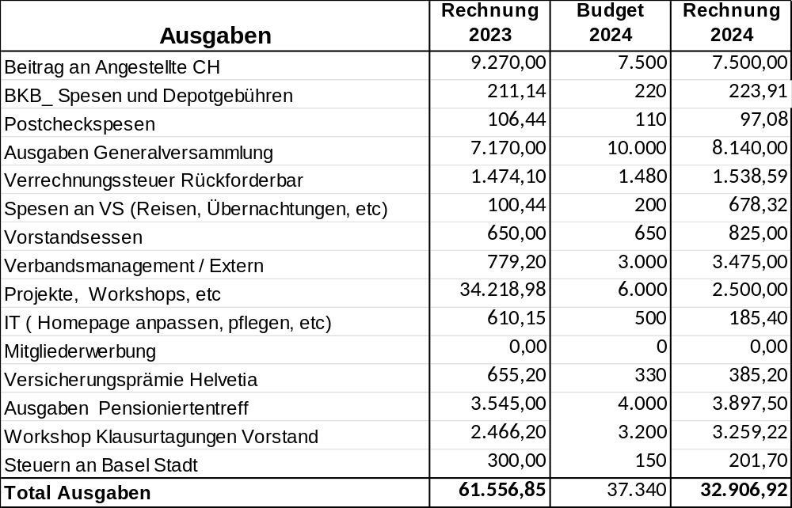

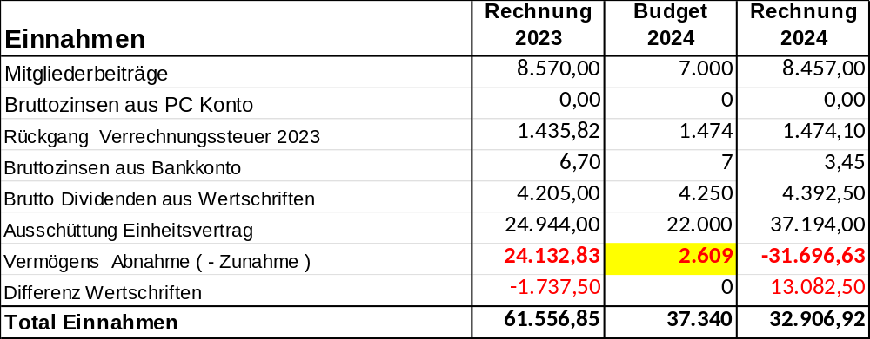

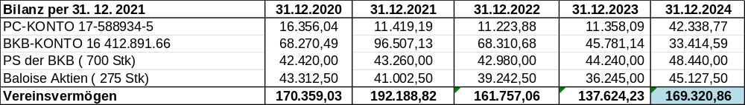

Damit haben die Angestellten Huntsman zum 31.12.2024 ein Verbandsvermögen von 169320,86 CHF.

7. Revisorenbericht 2024

Die Revisoren Attila Csanady, Astrid Schröder und Pascal Lüthi haben die Jahresrechnung 2024 geprüft und festgestellt, dass

- Die Belege in der Buchführung mit den Eintragungen übereinstimmen
- Der Sollbestand des Bankkontos der BKB mit der Buchhaltung übereinstimmt und ausgewiesen ist.
- Die Wertschriften der Baloise (275 Stück) und der BKB-PS (700 Stück) ausgewiesen und vorhanden sind.
- Der Sollbestand des Postscheckkontos mit der Buchhaltung übereinstimmt und ausgewiesen ist.

Die Revisoren beantragen schriftlich die Genehmigung der Jahresrechnung 2024 sowie die Entlastung des Vorstands.

Dem Antrag der Revisoren wird einstimmig zugestimmt. Damit ist die Jahresrechnung 2024 genehmigt und der Vorstand entlastet.

8. Budget 2025

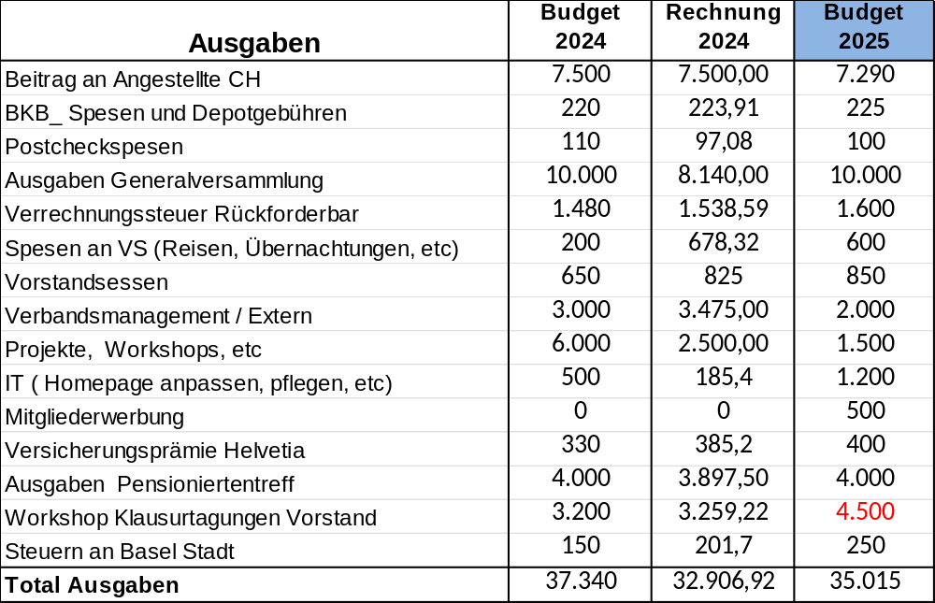

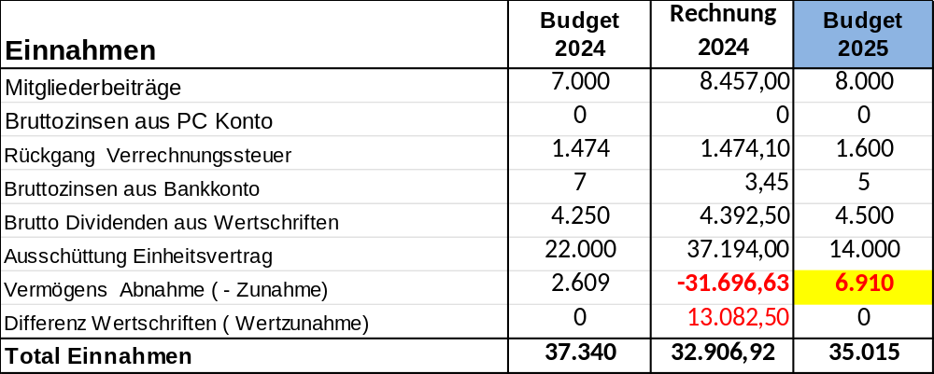

9. Mitgliederbeiträge

Die Mitgliederbeiträge im Jahr 2025 bleiben unverändert. Sie betragen:

Aktive 90 CHF
Pensionierte 40 CHF
Externe 90 CHF
Lehrlinge 30 CHF
Die Beiträge an Angestellte Schweiz sind:

Aktive und Externe 90 CHF
Pensionierte + Lehrlinge 30 CHF
Abstimmung: 25 Ja

10. Wahl des Tagespräsidenten

Als Tagespräsident wird Uli Lacher einstimmig gewählt. Er führt die Wahlen per Akklamation durch.

11. Wahlen des Vorstandes und der Revisoren 2025

Als Vorstand stellen sich zur Wahl:
Präsident Andreas Riegger
Vize-Präsidentin Sabrina Arabin
Kassier Fredy Boss
2. Kassier Patric Nowack
Beisitzer Mutationen Claudio Trösch
Verbandsmanagement Gerd Tausendfreund
Beisitzer Workshops Franziska Schmutz
Beisitzer Sozialpartner Astrid Beigel
Beisitzer Pensionierte Bruno Projer
Vertreter Management Florian Dreier
Vertreter Monthey Christian Loretan

Als Revisoren für das Verbandsjahr 2025 stellen sich zur Wahl:

- Attila Csanady
- Astrid Schröder
- Pascal Lüthi

Dem Vorstand und der Revisoren wird einstimmig zugestimmt.

12. Diverses

- Der Vorstand informiert über den aktuellen Stand des Umzugs in die Werkarena.
- Angestellte Schweiz informiert die Mitglieder mit einer Präsentation über ihre Arbeit.
- Der Präsident bedankt sich bei allen Mitgliedern für ihre Teilnahme und wünscht beim der Schifffahrt und gutem Essen viel Spaß.

